  - Not:
CAHİT ZARİFOĞLU İMAM HATİP ORTAOKULU 2025-2026 EĞİTİM- ÖĞRETİM YILI
FEN BİLİMLERİ DERSİ 5. SINIF 1. DÖNEM 2. YAZILI SINAVI

ADI-SOYADI: NO:..……….SINIFI: 5/......
………

- Aşağıdaki şekilde Ay’ın evreleri gösterilmiştir. Boş bırakılan kısımlara Ay’ın ana evrelerinin isimlerini yazınız. (4 x 3=12 puan)
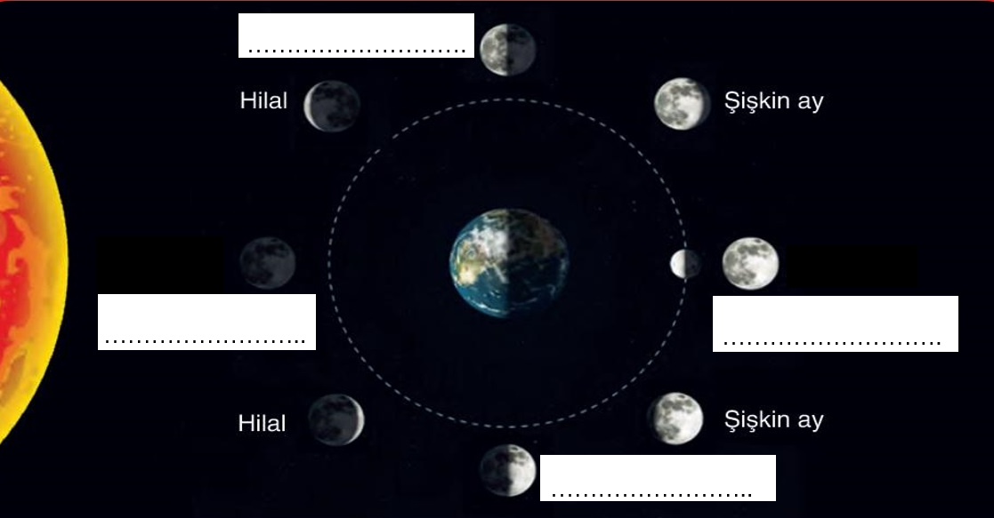

2) Aşağıda verilen şekilde dağ üzerinde bir cisim belirtilen noktalara çıkarılmaktadır. Bu cismin şekilde belirtilen noktalarda kütle ve ağırlık değerlerini büyükten küçüğe doğru sıralayınız. (4 x 2 = 8 Puan)
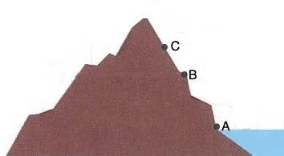  3) Her bir bölmesi 5 N’ı gösteren özdeș dinamometrelerle X, Y, Z cisimleriyle șekildeki gibi ölçümler yapılmıştır.  Buna göre X, Y, Z cisimlerinin dinamometreye uyguladıkları kuvvetleri boş bırakılan kısımlara yazınız. (4 X 3 = 12 puan) | Cismin kütlesinin belirtilen noktalarda büyükten küçüğe sıralanışı: …………….……………………………………………..  Cismin ağırlığının belirtilen noktalarda büyükten küçüğe sıralanışı: …………….……………………………………………..  4) K, L, M ve N dinamometreleri aşağıda gösterilmiştir. Bu dinamometreler ile ilgili soruları cevaplayınız. (4 x 2 = 8 puan)

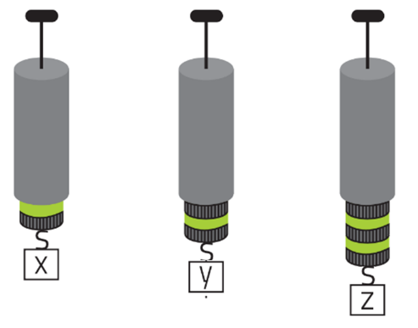  X:……………………… Y: ……………………… Z: ……………………… | 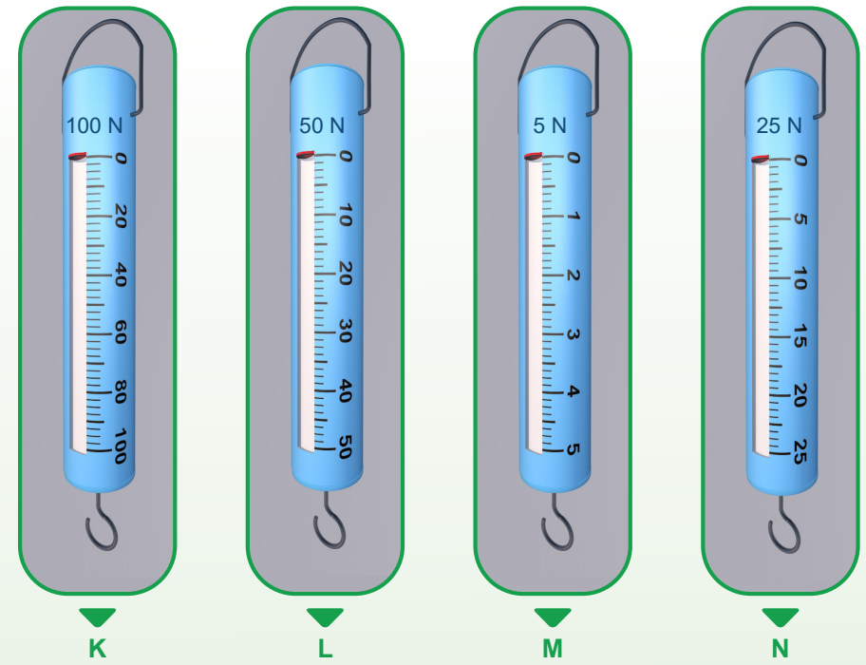  Hangi dinamometreler 30 N’lık kuvveti ölçmek için kullanılabilir?  ………………………………………………………………………………………………….  Hangi dinamometrelere 70 N’lık kuvvet uygulandığında içlerindeki yayın esneklik özelliği bozulur?  ………………………………………………………………………………………………….
5) Aşağıda verilen tabloya sürtünme kuvvetini arttıran ve azaltan durumlara ikişer örnek yazınız. (5 X 4 = 20 PUAN)

Sürtünmeyi Arttıran Durumlar | Sürtünmeyi Azaltan Durumlar
1.örnek: ......................................................................................  …………………………………………………………………………………………………  ………………………………………………………………………………………………… | 1.örnek: ......................................................................................  …………………………………………………………………………………………………  …………………………………………………………………………………………………
2.örnek: ......................................................................................  …………………………………………………………………………………………………  ………………………………………………………………………………………………… | 2.örnek: ......................................................................................  …………………………………………………………………………………………………  …………………………………………………………………………………………………

6) Ahmet yerdeki kutuyu iterken zorlanmaktadır. Buna göre aşağıdaki soruları cevaplayınız. (5 X 2 = 10 PUAN)


a. Ahmet’in kutuyu iterken zorlanmasına neden olan etkiye ne ad verilir?
..............................................................................................................................

b. Ahmet’in kutuyu daha kolay itebilmesi için neler yapılabilir? Kısaca yazınız.

..................................................................................................................................
..................................................................................................................................
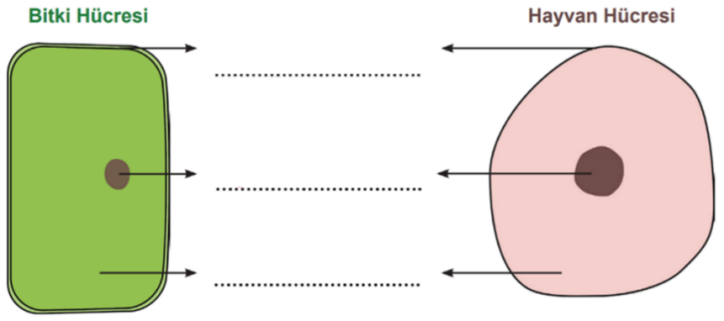
8) Bir cisim; 1, 2 ve 3. Yüzeylerde özdeş dinamometreler yardımıyla çekilerek hareket ettirilmiştir. Cismin hareketi sırasında dinamometrelerdeki değişim aşağıdaki görselde verilmiştir. Buna göre yüzeylerin cisme uyguladığı sürtünme kuvvetinin büyüklüğünü küçükten büyüğe doğru sıralayınız. (5 puan)
7) Aşağıdaki şekilde bitki ve hayvan hücrelerinin temel kısımları gösterilmiştir.
Buna göre şekilde boş bırakılan kısımların isimlerini yazınız.
(3 x 5 =15 puan)

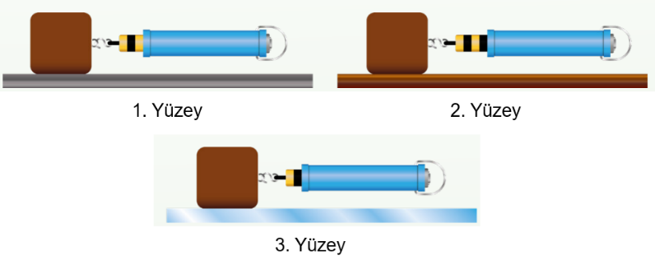
………………………………………………………………………………..
9) Aşağıda bazı kavramlar ve görselleri verilmiştir. Bu kavramları en basit birimden başlayarak en karmaşık yapıya doğru aşağıdaki kutulara yazarak sıralayalım. (5 X 2 = 10 PUAN)

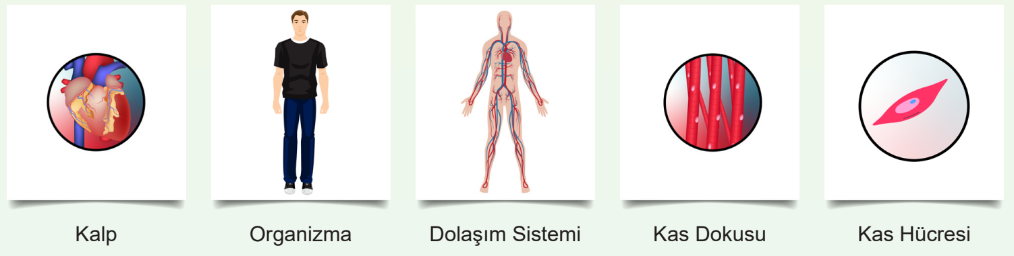


CEVAP ANAHTARI
1.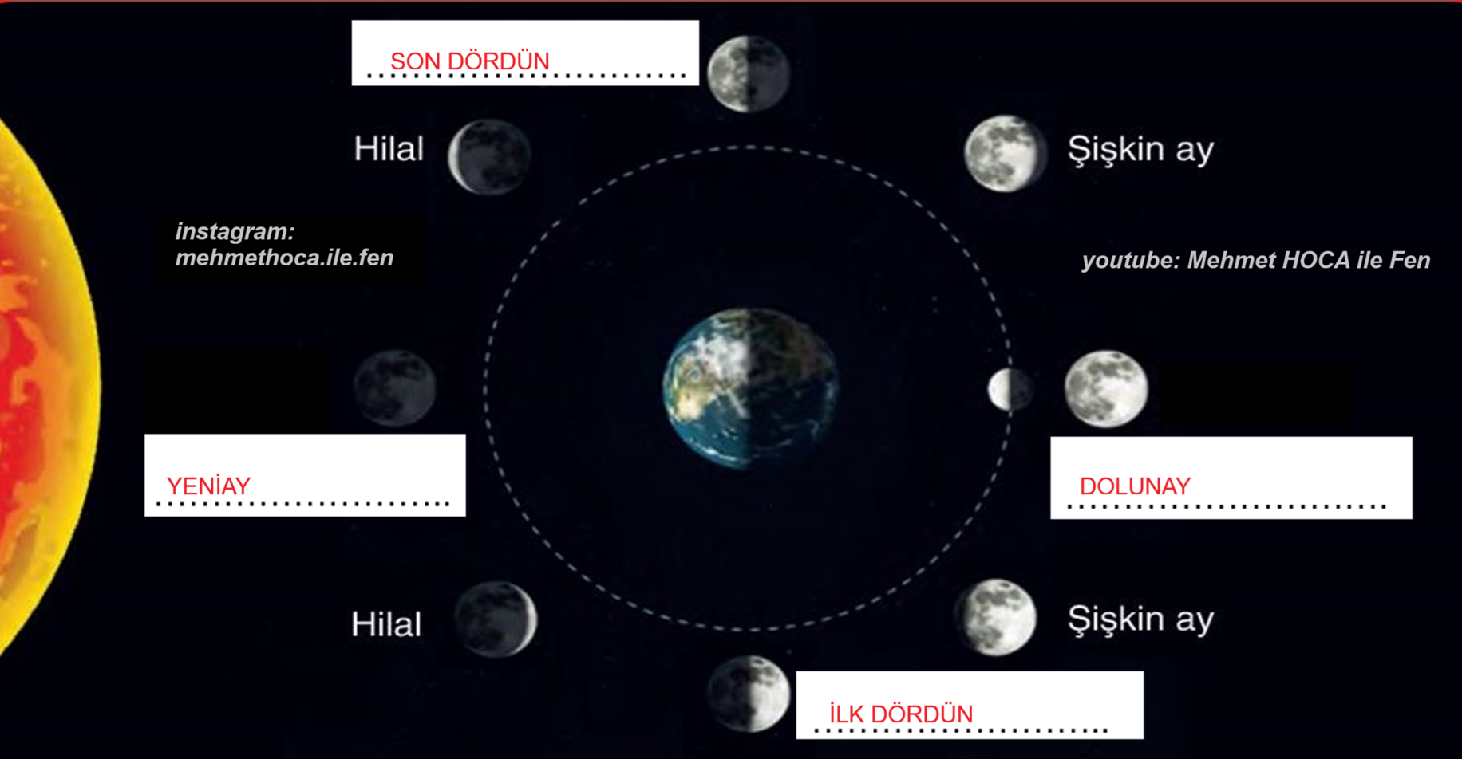

2. A=B=C A>B>C

3. X = 10 N Y = 15 N Z = 25 N

4. K ve L / L, M ve N

5.
Sürtünmeyi Arttıran Durumlar | Sürtünmeyi Azaltan Durumlar
Merdivenlere takılan kaydırmaz bant | Kapı menteşelerini yağlamak
Araç lastiklerine kışın takılan zincirler | Bavullara tekerlek takılması

6. a) sürtünme kuvveti / b) kutunun altına teker takmak veya kutuyu ittiği yüzeyi kayganlaştırmak

7.
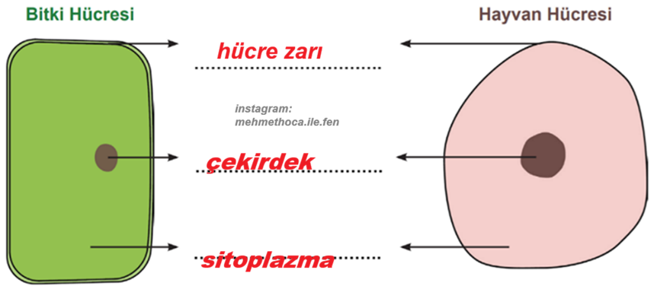

8. 3<1<2

9. kas hücresi – kas dokusu – kalp – dolaşım sistemi – organizma

